**Лекція 9**

**Цифрова система передачі інформації у волоконно-оптичному зв’язку**

1. **Переваги і особливості цифрових систем передачі**
2. **Проміжні станції – регенератори.**
3. **Розрахунок довжини регенераційної ділянки.**
4. **Частотний і часовий методи** **розділення каналів.**

**1.Переваги і особливості цифрових систем передачі**

У сучасній техніці зв'язку затвердилися цифрові засоби передачі та обробки інформації.

**Переваги цифрових систем передачі** (ЦСП) - висока завадозахищеність, нечутливість до нелінійних спотворень, незалежність якості передачі від довжини лінії зв'язку, стабільність параметрів каналу звґязку та ін. призвели до того, що на мережах зв'язку аналогові багатоканальні системи передачі (АСП) витісняються цифровими.

**Основний недолік ЦСП** у порівнянні з АСП – необхідність застосування широкосмугових направляючих систем стає в цифрових ВОСП несуттєвим, бо загасання ОВ не залежить від частоти модулюючого сигналу, потенційна широкосмуговість ОВ складає десятки гігагерц.

Таким чином, збільшення смуги частот, необхідної для передачі цифрового сигналу, не викликає помітного погіршення техніко-економічних показників цифрових ВОСП, а збільшення довжини дільниці регенерації (ДР) призводить до зниження витрат на будівництво та експлуатацію ліній зв'язку з ВОСП.

У нинішній час для організації зв'язку по волоконно – оптичних лініях перевага віддається ЦСП з імпульсно-кодовою модуляцією (ІКМ).

Це зумовлено не тільки загальними перевагами ЦСП у порівнянні з АСП, але й особливостями роботи та побудови ВОСП.

**Ці особливості наступні:**

Джерела оптичного випромінювання (ДОВ) мають нелінійні модуляційні характеристики. Це ускладнює виконання вимог щодо припустимих нелінійних спотворень, при невиконанні цих вимог довжина підсилювальної дільниці ВОСП стає майже такою, як і в системах з металевими кабелями (3-6 км).

Для одержання необхідної якості передачі інформації в АСП потрібні спеціальні засоби приймання та обробки оптичних сигналів. ЦСП забезпечують необхідну якість передачі інформації при відношенні сигнал/шум на 30-40 дБ менше, ніж АСП.

Тому **реалізація ВОСП з використанням ЦСП значно простіша у порівнянні з АСП.**

Розглянемо головні засади організації ВОСП. Як і системи, що використовують традиційні кабелі з мідними провідниками, волоконно-оптичні системи передачі є проводовими, бо сигнали оптичного діапазону передаються по направляючій системі - волоконним світловодам. Тільки середовище передачі та форма сигналів в лінії відрізняють ВОСП від традиційних проводових ліній передачі.

Тому побудова ВОСП аналогічна побудові будь-якої проводової багатоканальної системи передачі, в складі якої є прикінцева та проміжні станції, з'єднані безперервною направляючою системою.

**На рис. 2** наведена узагальнена структурна схема ВОСП (для одного напрямку передачі).

Ця схема вміщує в собі типову прикінцеву апаратуру багатоканальної системи передачі 1, апаратуру спряження 2, передавальний оптоелектронний модуль (ПОМ) 3, оптичний кабель 4, приймальний оптоелектронний модуль (ПрОМ) 5, електронний регенератор 6.

На передавальній прикінцевій станції А первинні сигнали тональної частоти (ТЧ) надходять на прикінцеву типову апаратуру, де об'єднуються в груповий сигнал, що подається на апаратуру спряження.

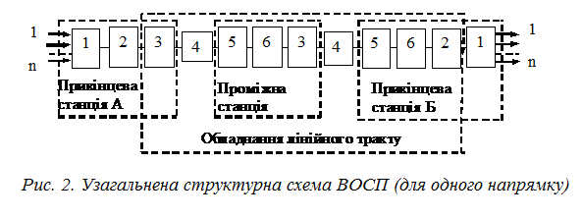

В ній електричний сигнал перетворюється у форму, необхідну для передачі по волоконно-оптичному лінійному тракту, тобто формується лінійний сигнал. Після цього в ПОМ здійснюється модуляція потужності оптичної несучої лінійним електричним сигналом і оптичний сигнал надходить в ОК. При розповсюдженні по кабелю оптичний сигнал послаблюється і спотворюється.

1. **Проміжні станції – регенератори.**

Для збільшення дальності зв'язку через певні відстані вздовж лінії встановлюються проміжні станції **(регенератори)**, що відновлюють форму сигналу і компенсують загасання (послаблення) в лінії.

В сучасних ВОСП **у регенераторі проводиться обробка (підсилення, корекція, регенерація) електричного сигналу.**

Тому на проміжній станції оптичний сигнал на вході перетворюється в електричний, зворотне перетворення відбувається на виході. Ці перетворення здійснюються в ПрОМ та ПОМ відповідно.

Проводяться розробки оптичних **регенераторів на основі лазерних підсилювачів та оптотранзисторів,** в яких будуть відсутні проміжні перетворення оптичних сигналів в електричні та навпаки.

На приймальній прикінцевій станції Б здійснюються перетворення оптичного сигналу в електричний, його регенерація, підсилення, відновлення до вигляду первинного сигналу на вході кінцевої станції А.

**Повторювачі і оптичні підсилювачі.** У міру поширення оптичного сигналу відбувається його ослаблення, а також розширення імпульсів через дисперсії. Будь-який з цих факторів може виявитися причиною обмеження максимальної довжини без ретрансляціонної ділянки волоконно-оптичного сегмента. Якщо ж максимальна допустима довжина між приймачем і передавачем перевищена, то необхідно у проміжних точках лінії зв'язку додавати один або кілька ретрансляторів.

У загальному випадку ретранслятор виконує функцію посилення оптичного сигналу і додатково (при цифровій передачі) може відновлювати форму імпульсів, зменшувати рівень шумів і усувати помилки - такий ретранслятор **називається регенератором.**

За методом посилення оптичного сигналу ретранслятори поділяються на дві категорії: повторювачі і оптичні підсилювачі.

Повторювач (електронно-оптичний повторювач) спочатку перетворює оптичний сигнал в електричну форму, посилює, коригує, а потім перетворює назад в оптичний сигнал (рис.3).

Повторювач, поряд з функцією посилення, виконує функцію регенерації сигналу, властиву цифровому оптичному приймачу. Блок регенерації відновлює прямокутну форму імпульсів, усуває шум, ресинхронізує передачу так, щоб вихідні імпульси потрапляли до відповідних тайм-слотів.

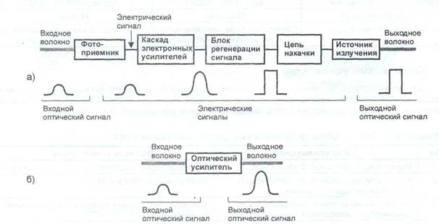

Рисунок 3 - Типи ретрансляторів а) електронно-оптичний повторювач; б) оптичний підсилювач.

**Оптичний підсилювач (ОП),** на відміну від повторювача, що не здійснює оптоелектронного перетворення, а відразу посилює оптичний сигнал. Оптичні підсилювачі не здатні виробляти регенерацію оптичного сигналу. Вони підсилюють як вхідний сигнал, так і шум.

У мережах телекомунікацій навіть з використанням оптичних підсилювачів, які відновлюють амплітуду сигналу, накопичуються спотворення і відхилення відносної затримки сигналів синхронізації втрати. Тому, як правило, вимагає періодичної регенерації від англ. regeneration (регенерація) - restore для відновлення первісної форми і сигналів синхронізації. Повна регенерація 3R регенерація передбачає виконання трьох операцій відновлення по відношенню до сигналу відновлення посилення амплітуди, форми реабілітації і відновлення синхронізації.

У сучасних мережах, ці три операції виконуються з використанням опто-електро-оптичного перетворення ОЕО. Такі оптичні регенератори називаються **оптичними репітерами** (рис.4).

Репітери перетворюють оптичні сигнали в електричні сигнали, виконують повне відновлення сигналу в електронній формі і додатково передаються у вигляді оптичних сигналів. Оптичні репітери, це досить складні і дорогі пристрої, оскільки оптичний повторювач складається з оптичного приймача, електричного регенератора і передавача.

Щоб знизити вартість ОЕО регенераторів велика кількість оптичних повторювачів об'єднані у фотонну інтегральну схему, що містить оптичний мультиплексор, демультиплексор і електронні перемикачі каналів.

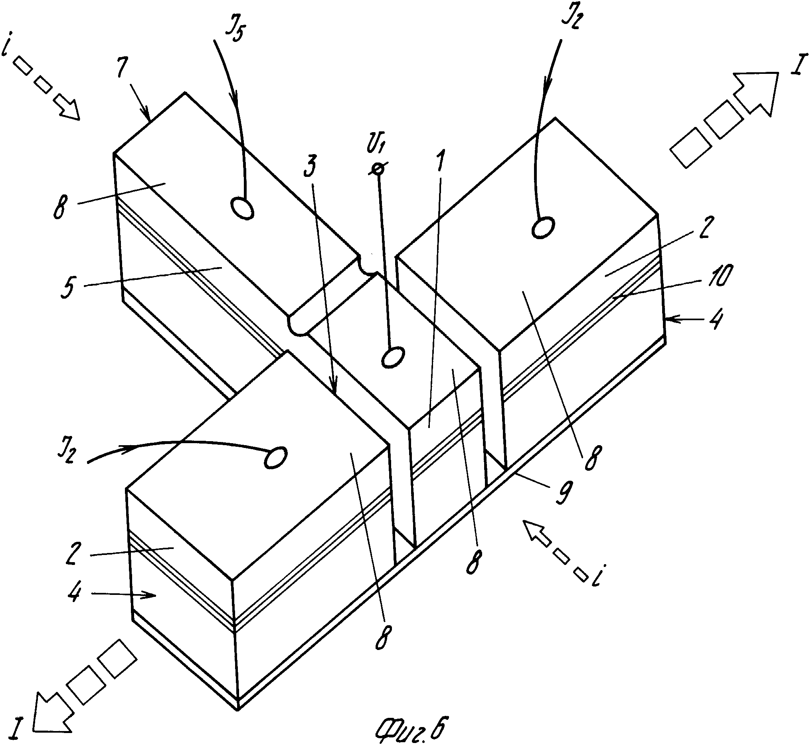

Рисунок 4 - Оптичні регенератор

В майбутньому телекомунікаційних мереж передбачається використовувати повністю оптичні регенератори, які виконують операції відновлення сигналу параметрів нелінійно-оптичних методів без перетворення в електричний сигнал. Запропоновано кілька шляхів реалізації повністю оптичного відновлення сигналів на основі фазової самомодуляціі сигналів в оптичних волокнах або канальні хвилеводи (рис.5).

Слабкий вхідний сигнал проходить через оптичний ізолятор 1, який пропускає світло в прямому напрямку - зліва направо і не пропускає розсіяне світло у зворотному напрямку, далі сигнал надходить у блок об'єднання сигналу і накачування 2. Потім сигнал потрапляє на вхід оптичного підсилювача 3 (волокно, леговане ербієм), яке безперервно піддається оптичному лазерному накачуванні 4. Світло від лазера накачування 4 збуджує атоми легованого волокна 3.

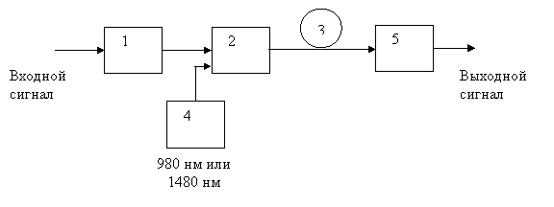

Рисунок 5 - Функціональна схема волоконно-оптичного підсилювача: 1 оптичний ізолятор; 2 - блок об'єднання сигналу і накачування; 3-оптичний підсилювач (леговане волокно); 4 - оптичне накачування; 5 - оптичний ізолятор

При подачі слабкого сигналу на вхід оптичного підсилювача 3 відбувається індукований перехід атомів домішок легованого волокна із збудженого стану в основне з випромінюванням світла на довжині хвилі вхідного сигналу, тобто відбувається посилення сигналу. Оптичний ізолятор 5 на виході підсилювача 3 запобігає потраплянню зворотного розсіяного сигналу в оптичний підсилювач.

Головною перевагою проміжних волоконно-оптичних підсилювачів є їх відносно проста конструкція і, отже, невисока вартість, а також велика величина коефіцієнта посилення і вихідна потужність.

Недоліки існуючих ВЗУ:

- основна проблема при побудові волоконно-оптичних підсилювачів;

– неможливо усунути джерело шуму;

- посилена спонтанна емісія (amplified spontanous emission (ASE)). Наявність цього процесу призводить до того, що мінімально можливий коефіцієнт шуму ВЗУ становить не менше 3 дБ.

Рисунок 6 - Типи ретрансляторів

Порівняльні характеристики повторювача і оптичного підсилювача наведені в таблиці 4.

Таблиця 4 - Порівняльні характеристики повторювачів і оптичних підсилювачів

|  |  |  |
| --- | --- | --- |
| Характеристика | Повторювач | Оптичний підсилювач |
| Конструкція | Складна | Проста |
| Ціна | Низкая | Висока, але падає |
| Надійність | Висока | Дуже висока |
| Регенерація сигналу | Допустима | Виключена |
| Прив’язка до швидкості передачі | Требуеться | Не требуется |
| Можливість одночасної  передачі декількох сигналів | Не допускається | Допускаеться |
| Рабоча довжина хвилі, нм | 850, 1300, 1550 | Область 1530-1560 |
| Відношення сигнал шум | Высокое | Низкое |
| Область використання | Локальні мережі, регіональні мережі, міжрегіональні мережі | У перспективі регіональ­ні мережі, межрегіональні мережі |

ОП має просту і високонадійну конструкцію, його вартість постійно знижується. Він не прив'язаний до швидкості передачі інформації, що дозволяє збільшувати пропускну здатність ВОСП без значного збільшення витрат на обладнання.

1. **Розрахунок довжини регенераційної ділянки.**

При визначенні довжини регенераційної ділянки необхідно на першому етапі, знайти максимально допустиму відстань (обмежене загасанням світловодного тракту), на яке можна передати сигнал, а потім його відновити.

Другим етапом визначають пропускну здатність оптичного кабелю і знаходять довжину траси, на яку ще можливо передавати оптичні сигнали із заданою швидкістю. У багатомодових ОВ довжина регенераційної ділянки зазвичай лімітується дисперсією, а в одномодових ОВ лімітується загасанням.

При визначенні довжини регенераційної ділянки, лімітованого загасанням, слід користуватися виразом:

http://libr.aues.kz/facultet/frts/kaf_tks/19/umm/tks_7.files/image038.pngде

Е - енергетичний потенціал системи передачі, дБ;

З - енергетичний запас системи, дБ;

Аа - додаткові втрати в пасивних компонентах ВОЛЗ (на вводі / виводі), дБ;

αк - коефіцієнт загасання оптичного кабелю, дБ / км;

αс - втрати в нероз'ємному з'єднанні, дБ;

ℓбд - будівельна довжина оптичного кабелю, км.

Енергетичний потенціал системи передачі (Е) визначає максимально припустиме загасання оптичного сигналу в оптичному кабелі, в раз'ємних і нероз'ємних з'єднаннях на ділянці регенерації, а також інші втрати у вузлах апаратури.

Енергетичний потенціал визначається як різниця між рівнем потужності оптичного сигналу, введеного у волокно, і рівнем потужності на вході приймального пристрою, при якому коефіцієнт помилок регенератора не перевищує заданого значення, встановленого для даної системи передачі.

Величина енергетичного потенціалу залежить від швидкості передачі, технічного рівня елементів електрооптичних і оптоелектронних перетворювачів, довжини хвилі використовуваного джерела випромінювання і дру-гих факторів і задається для кожного виду апаратури ВОСП.

Енергетичний запас системи (С) зазвичай становить 6 дБ (6 - 10 дБ), він необхідний для компенсації ефекту старіння елементів апаратури і оптичного кабелю, компенсації додаткових втрат при ремонті оптичного кабелю (втрати на стиках кабельних вставок) і інших відхилень параметрів у процесі експлуатації.

Додаткові втрати в пасивних компонентах ВОЛЗ (Аа) складають близько 3 - 5 дБ і виникають за рахунок роз’ємних з'єднувачів, пристроїв з’єднання лінійного кабелю зі станційним і т.д.

Відмінність ВОСП від традиційних проводових систем передачі, яка випливає з розглянутої структурної схеми, полягає у тому, що інформація передається за допомогою оптичних сигналів, що супроводжується встановленням спеціальних додаткових приладів (ПОМ та ПрОМ на прикінцевих та проміжних станціях і апаратури спряження на прикінцевих станціях).

Звичайно по одному оптичному кабелю організуються лінійні тракти декількох ВОСП, в цьому разі для одного напрямку кожної ВОСП виділяється одне ОВ, що є еквівалентом двопроводового фізичного кола, таким чином, ВОСП аналогічна односмуговій чотирипроводовій системі передачі з металевим кабелем.

Внаслідок того, що взаємні впливи між окремими ОВ в багатоволоконному ОК практично відсутні, тракти передачі та прийому як однієї, так і декількох систем організуються по одному кабелю, таким чином, ВОСП є однокабельними системами.

При організації двостороннього зв'язку по одному ОК можливі й інші принципи побудови, засновані на засобах оптичного розподілу каналів (спектрального мультиплексування).

Сучасні ВОСП являють собою поєднання оптичного лінійного тракту, який містить ПОМ, ПрОМ, ОК з уніфікованою каналоутворюючою апаратурою та апаратурою групоутворення ЦСП різних ступенів ієрархії. Тому вони мають уніфіковані параметри стику, що дозволяє легко організувати лінії передачі з застосуванням інших середовищ розповсюдження.

1. **Частотний і часовий методи** **розділення каналів**

**Використовують частотний і часовий методи** розділення каналів. Як правило, електричний сигнал, який створюється частотним або часовим методом, модулює оптичну несущу, і в модульованому вигляді світловий сигнал передається по оптичному кабелю. В основному використовується спосіб модуляції інтенсивності оптичної несущої, при якому від амплітуди електричного сигналу залежить потужність випромінювання, яке подається в кабель.

Отже, **найбільш поширеною** волоконно-оптичною системою передачі інформації є цифрова система з часовим розділенням каналів і імпульсно-кодовою модуляцією, яка використовує модуляцію інтенсивності випромінювання джерела ( лазер, світлодіод).

**Дуплексний зв’язок** здійснюється по двох волоконним світловодам, кожен з них служить для передачі інформації в одному напрямку. Cтруктурна схема волоконно-оптичної лінії передачі показана на рис. 7.

Основу лінії передачі складає оптичний кабель (ОК), а також – оптичний передавач на початку системи і оптичний приймач в кінці системи. Передавач виконує також роль перетворювача електричного сигналу в оптичний (ЕОП), а приймач забезпечує обернене перетворення оптичного сигналу в електричний (ОЕП).

В якості ЕОП найбільш поширені напівпровідникові лазери (ПЛ) і світловипромінюючі діоди (СД), а якості (ОЕП) – фотодіоди (ФД). Крім того, для перетворення коду і узгодження елементів схеми застосовують перетворювачі кода (ПК), а також – узгоджуючі оптичні пристрої (УП).

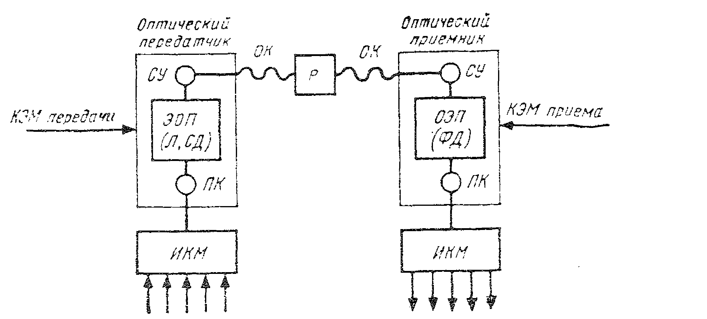

Рисунок 7 - Принципова структурна схема волоконно-оптичної лінії передачі

**Перетворювач коду** формує необхідну послідовність імпульсів і здійснює узгодження рівнів по потужності між електричними (ІКМ) і оптичними ( ПЛ, СД і ФД) елементами схеми: на виході ІКМ високий рівень сигналу по амплітуді, а для СД необхідний малий рівень.

Передаючі і приймальні узгоджуючі пристрої (УП) формують і узгоджують діаграми направленості і апертуру між приймально-передаючими пристроями і кабелем. Сигнал, що передається, ІКМ через перетворювач коду ПК поступає в ЕОП.

Тут сигнал ІКМ модулює оптичну несущу, яка створюється ПЛ або СД, і через передаючий узгоджувальний пристрій поступає в оптичний кабель. На приймальному кінці кабелю оптичний сигнал через приймальний узгоджувальний оптичний пристрій поступає на фотодіод, де він перетворюється в електричний сигнал і через перетворювач коду поступає в приймач ІКМ.

В реальних умовах виявилось доцільним і практичним всі елементи оптичного передатчика , а також оптичного приймача виготовляти у вигляді компактного пристрою – квантово-електронного модуля КЕМ.

Такий модуль включає в себе ЕОП на передачу (або ОЕП на прийом), а також перетворювач коду і узгоджуючий пристрій. Конструктивно КЕМ виготовлений розміром в сірникову коробку і дозволяє підключити з однієї сторони безпосередньо апаратуру ІКМ, а з другої – оптичний кабель.

Через певні відстані, які визначаються затуханням сигналу в кабелі (5, 10, до 50 км) вздовж оптичного кабелю знаходяться лінійні регенератори сигналу (Р). В останніх сигнал відновлюється до певної величини шляхом перетворення його спочатку в електричний, підсилюється, а потім знову перетворюється в оптичний сигнал.

Порівняльні характеристики оптичних кабелів з електричними кабелями, наведено у табл. 1.

Таблиця 1 Порівняльні характеристики оптичних кабелів з електричними

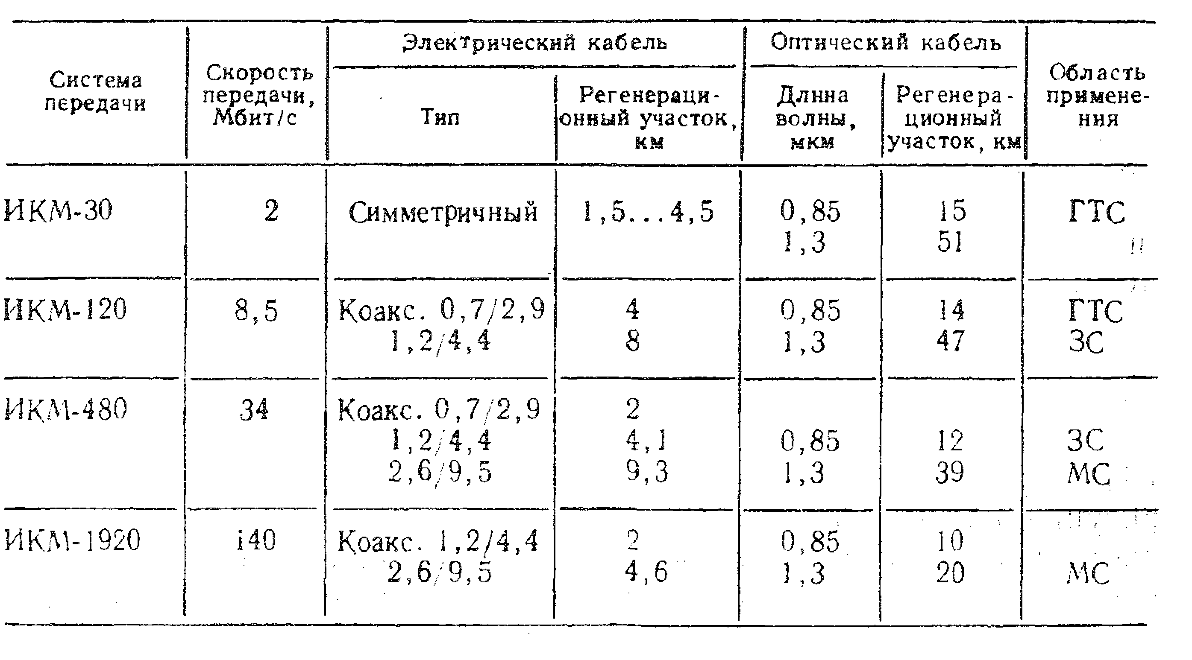

З таблиці видно, що оптичні кабелі, більш економічно оправдані, ніж електричні.

По – перше, досягається велика економія кольорових металів, а по-друге, забезпечується суттєво менше загасання. Це дозволяє передавати сигнали на більші відстані і організувати мережу з більшим числом каналів.

Широке застосування оптичних систем в техніці зв’язку (телебачення, відеотелефонія, передача даних, звичайна телефонія і інші) обумовлене великими інформаційними можливостями оптичних кабелів і їх високою стійкістю від завад.

Легкість, малогабаритність, негорючість оптичних кабелів зробили їх корисними при монтажі обладнання в літальних апаратах, суднах і інших мобільних пристроях.